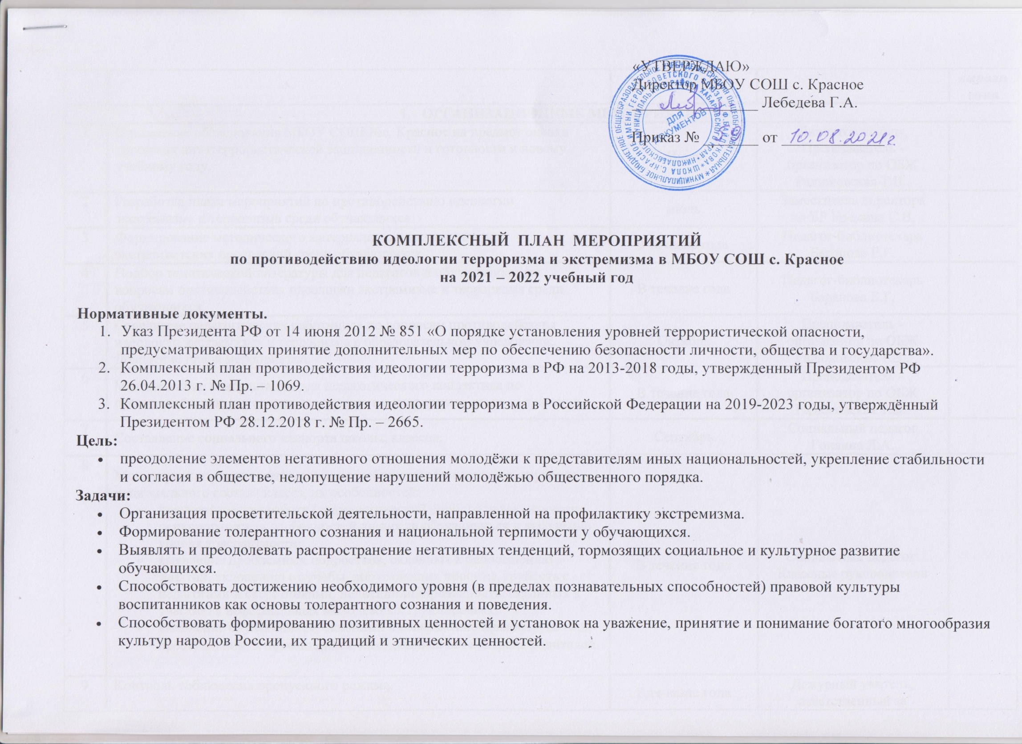

№  п.п. | Наименование мероприятий | Срок исполнения |  | Ответственный  за исполнение | Отметка о выполнении
- ОРГАНИЗАЦИОННЫЕ МЕРОПРИЯТИЯ
1 | Проведение обследования МБОУ СОШ №с. Красное на предмет оценки уровня их антитеррористической защищенности и готовности к новому учебному году. | Июль |  | Директор школы, Преподаватель -организатор по ОБЖ Радюковская Т.В..
2 | Разработка плана мероприятий по противодействию идеологии  экстремизма и терроризма среди обучающихся. | июль |  | Заместитель директора  по ВР Еремина С.В.
3 | Формирование методического материала по противодействию экстремистских проявлений среди обучающихся. | В течение года |  | Педагог-библиотекарь Баранова Е.Г.
4 | Подбор тематической литературы для педагогов и обучающихся по вопросам противодействия идеологии экстремизма и терроризма среди обучающихся. | В течение года |  | Педагог-библиотекарь  Баранова Е.Г.
5 | Совещание педагогических работников по вопросам противодействия идеологии экстремизма и терроризма в образовательном учреждении. Доведение плана мероприятий. | Октябрь |  | Преподаватель -организатор по ОБЖ Радюковская Т.В..
6 | Методические консультации для педагогического коллектива по противодействию идеологии экстремизма и терроризма среди подростков. | В течение года |  | Преподаватель -организатор по ОБЖ Радюковская Т.В..
7 | Составление социального паспорта школы, классов. | Сентябрь |  | Социальный педагог Гоняина Л.А.
8 | Мониторинг изучения интересов и потребностей обучающихся, изучение национального состава класса, их особенностей:  - диагностическая работа (социологический опрос) с целью изучения психологических особенностей личности обучающихся и выявление уровня толерантности;  - выявление проблемных подростков, склонных к непосещению занятий, уклонению от учебы, допускающих прогулы, грубость с педагогами и сверстниками, недисциплинированность, склонных к участию в неформальных молодежных группировках;  - выявление обучающихся, склонных к совершению правонарушений, преступлений, и обучающихся, находящихся без контроля родителей. | В течение года |  | Социальный педагог.  Классные руководители
9 | Контроль соблюдения пропускного режима. | В течение года |  | Дежурный учитель, ответственный за пропускной режим
10 | Осуществление контроля состояния зданий, сооружений, прилегающих к школе территорий на предмет противодействий экстремизму и терроризму. | В течение года |  | Администрация школы
11 | Оформление информационных наглядных материалов антиэкстремистской и антитеррористической направленности: «Мир без насилия». | Декабрь |  | Преподаватель -организатор по ОБЖ Радюковская Т.В..
12 | Проверка библиотечного фонда на наличие экстремистской литературы. | 1 раз в полугодие |  | Педагог-библиотекарь Баранова Е.Г., комиссия школы.
13 | Организация видеонаблюдения по периметру здания школы и внутри неё. | В течение года, ежедневно |  | Завхоз Горбунова М.М., сторожа
- МЕРОПРИЯТИЯ С ПЕДАГОГИЧЕСКИМ СОСТАВОМ
1 | Планирование воспитательной работы по противодействию идеологии  экстремизма и терроризма среди обучающихся в соответствии с Планом воспитательным работы МБОУ СОШ с. Красное | Сентябрь |  | Завуч по ВР Еремина С. В.  Классные руководители
2 | Изучение и использование в практической работе:  - методических рекомендаций по совершенствованию системы воспитания толерантности в образовательном учреждении;  - практических рекомендаций по формированию у подростков толерантных этнокультурных установок, воспитанию культуры мира и согласия. | В течение года |  | Педагогический коллектив
3 | Включение в содержание учебных предметов (обществознание, история и др.) тем по профилактике экстремистских проявлений, формированию законопослушного толерантного поведения обучающихся. | В течение года |  | Учителя-предметники
4 | Информирование классных руководителей об обучающихся «группы риска», состоящих на различного вида учётах. | В течение года |  | Социальный педагог Гоняина Л.А.
5 | Выступление на методических объединениях:  «Формы работы классных руководителей в воспитании толерантного отношения к окружающему людям». | Апрель |  | Социальный педагог Гоняина Л.А.
6 | Проведение дополнительных инструктажей по вопросам обеспечения комплексной безопасности, порядка действий в случае возникновения угрозы или совершения террористических актов. | В течение года |  | Классные руководители, Преподаватель -организатор по ОБЖ Радюковская Т.В..
- МЕРОПРИЯТИЯ С ОБУЧАЮЩИМИСЯ
1 | Тематические мероприятия, посвященные Дню солидарности в борьбе с терроризмом | 3 сентября | Завуч по ВР Еремина С. В.  Классные руководители
2 | Ознакомление обучающихся с Правилами внутреннего распорядка обучающихся в МБОУ СОШ с. Красное | 1 неделя учебного года | Классные руководители
3 | Мониторинг занятости обучающихся во внеучебное время. | Сентябрь | Классные руководители, завуч по ВР Еремина С. В.
4 | День защиты детей | май | Завуч по ВР Еремина С. В.
5 | Месячник по профилактике вредных привычек и асоциального поведения | Ноябрь | Завуч по ВР Еремина С. В.  Соц. педагог  Гоняина Л.А.
6 | День народного единства.  День правовой культуры. Оказание правовой помощи родителям и обучающимся.  Викторина "Знаешь ли ты свои права?" | ноябрь | Завуч по ВР Еремина С. В.,  учитель обществознания Бородина Г.Б.
7 | Организация и проведение классных часов и бесед, посвящённых Международному Дню толерантности. | 16.11.2019 | Классные руководители
8 | Проведение работы по недопущению правонарушений и антиобщественных действий со стороны обучающихся, находящихся в социально-опасном положении или минимизация рисков возникновения опасности для их жизни и здоровья. | В течение года | Завуч по ВР Еремина С. В.  Классные руководители
9 | Проведение профилактических бесед на темы: толерантности, недопущения межнациональной вражды и экстремизма с разъяснением административной и уголовной ответственности подростков и их законных представителей, в целях повышения уровня правосознания несовершеннолетних. | В течение года | Завуч по ВР Еремина С. В.  социальный педагог Гоняина Л.А.  Классные руководители
10 | Проведение бесед, направленных на формирование чувства патриотизма, веротерпимости, миролюбия у граждан различных этнических групп населения. | В течение года | Завуч по ВР Еремина С. В.  социальный педагог  Гоняина Л.А.  Классные руководители
11 | Изучение на уроках обществознания основ уголовного права, уголовной и административной ответственности за преступления экстремистской направленности. Отбор содержания производить с учетом психологических, познавательных возможностей и социально-возрастных потребностей обучающихся. | В течение года | Учителя-предметники
12 | Круглые столы:  - «Дружба и товарищество»;  - «Оказание посильной помощи товарищам, попавшим в непростую ситуацию». | Ноябрь  Март | Социальный педагог  Гоняина Л.А.
13 | Проведение индивидуальных бесед с обучающимися в случаях конфликтных ситуаций, выявление причин и зачинщиков конфликтов.  Беседы индивидуального характера, лекции для групп подростков. | при необходимости | Завуч по ВР Еремина С. В.,  социальный педагог  Гоняина Л.А.  Классные руководители
14 | Организация встреч обучающихся с представителями правоохранительных органов с целью разъяснения российского законодательства по противодействию экстремистской и террористической деятельности (по согласованию). | В течение года | Завуч по ВР Еремина С. В.,  социальный педагог  Гоняина Л.А.
15 | Проведение разъяснительной работы среди обучающихся по предупреждению экстремизма с приглашением представителей правоохранительных органов:  - «Гражданская и уголовная ответственность за проявление экстремизма»;  - «Экстремизм – антисоциальное явление». | Декабрь  Апрель | Завуч по ВР Еремина С. В.
16 | Проведение воспитательных мероприятий в ходе урочной деятельности по сплочению класса путем преодоления негативных установок в области межэтнического общения, профилактики экстремистских проявлений, формирования законопослушного толерантного поведения обучающихся. | В течение года | Учителя-предметники.  Классные руководители
17 | Тематические классные часы по вопросам формирования культуры толерантности (по выбору классного руководителя):  - «Давайте дружить»  - «Возьмемся за руки, друзья»  - «Нам надо лучше знать друг друга»  - «Приемы эффективного общения»  - «Все мы разные, но все мы заслуживаем счастья» | В течение года | Классные руководители
18 | Беседы с детьми «Преступная сущность идеологии терроризма» | Январь | Учитель ОБЖ
19 | Анонимное анкетирование учащихся на предмет выявления экстремистских, националистических идей и настроений. | Ежегодно | Социальный педагог Гоняина Л.А.
20 | Проведение учебных эвакуационных тренировок | Не реже 1 раза в квартал | Преподаватель -организатор по ОБЖ Радюковская Т.В..
21 | Проведение предметных недель, организация участия обучающихся в конкурсах, олимпиадах, международных играх | По графику | Администрация школы, педагоги
22 | День Конституции РФ | 12.12.2019 | Учитель обществознания, Классные руководители, Завуч по ВР Еремина С. В.
23 | Уроки мужества, классные часы, посвящённые Дню защитника Отечества. Просмотр кинофильмов на военную тематику. | Февраль | Классные руководители
24 | Акция «Вахта памяти». Акция "Читаем детям о войне".  Классные часы, беседы, уроки Мужества, посвящённые годовщине Великой Победы. Акция "Георгиевская ленточка". | 01.05.2020 – 12.05.2020 | Завуч по ВР Еремина С. В.  Кл. руководители
25 | Тематические классные часы по вопросам формирования культуры толерантности (по выбору классного руководителя):  «Профилактика и разрешение конфликтов»  - «Богатое многообразие мировых культур»  - «Толерантность и межнациональные конфликты. Как они связаны?»  - «Мы жители многонационального края!»  - «Что значит жить в мире с собой и другими?»  - «Мы против насилия и экстремизма»  - «Наша истинная национальность – человек» | В течение года | Классные руководители
26 | Проведение конкурса рисунков с целью профилактики экстремистских и террористических настроений обучающихся:  - «Мир на планете – счастливы все!»;  - «Спорт – здоровье, дружба!». | Март | Учителя ИЗО и технологии
27 | Проведение конкурса сочинений с целью профилактики экстремистских настроений обучающихся: «Все мы разные – в этом наше богатство». | Апрель | Учителя русского языка и литературы
28 | Участие в районных и краевых мероприятиях по противодействию идеологии экстремизма и терроризма. | В течение года | Администрация школы
29 | Проведение анкетирования обучающихся с целью исследования личностных свойств толерантности у обучающихся. | В течение года | Социальный педагог Гоняина Л.А.
- МЕРОПРИЯТИЯ С РОДИТЕЛЯМИ
1 | Консультации для родителей и детей, оказавшихся в трудной жизненной ситуации. | в течение года | Завуч по ВР Еремина С. В.  Социальный педагог Гоняина Л.А.
2 | Проведение дня открытых дверей для родителей обучающихся «Дом, в котором мы живём…». | Февраль - март | Администрация школы
3 | Общешкольное родительское собрание: ««Гражданская и уголовная ответственность несовершеннолетних и их родителей за проявление экстремизма»; | декабрь | Завуч по ВР Еремина С. В.  Социальный педагог
- СОВМЕСТНЫЕ МЕРОПРИЯТИЯ С СУБЪЕКТАМИ ПРОФИЛАКТИКИ
1 | Проведение совместных мероприятий по противодействию идеологии  экстремизма и терроризма совместно с работниками правоохранительных органов (по согласованию) | в течение года | Завуч по ВР Еремина С. В.  Преподаватель -организатор по ОБЖ Радюковская Т.В..
2 | Участие в рейдах по местам массового пребывания подростков, по неблагополучным семьям (по необходимости). | в течение года | Социальный педагог, классные руководители
3 | Привлечение работников правоохранительных органов к проведению практических занятий и бесед по профилактики экстремизма и терроризма с обучающимися школы | в течение года | Завуч по ВР Еремина С. В.
4 | Встречи с инспектором ПДН. (по необходимости). | в течение года | Завуч по ВР Еремина С. В.  Социальный педагог Гоняина Л.А.

Ожидаемые результаты реализации Плана мероприятий.
- Совершенствование форм и методов работы по противодействию и профилактике экстремизма.
- Распространение культуры интернационализма, согласия, национальной и религиозной терпимости в среде воспитанников.
- Гармонизация межнациональных отношений, повышение уровня этносоциальной комфортности.
- Формирование нетерпимости ко всем факторам экстремистских проявлений, а также толерантного сознания, позитивных установок к представителям иных этнических сообществ.
- Формирование единого информационного пространства для пропаганды и распространения на территории МБОУ СОШ с. Красное идей толерантности, гражданской солидарности, уважения к другим культурам.

